ЕСЛИ ВАШ РЕБЕНОК КУРИТ…

( РЕКОМЕНДАЦИИ ДЛЯ РОДИТЕЛЕЙ)

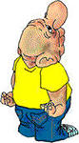
Ваш ребенок пришел из школы, а Вы почувствовали, что от него пахнет сигаретным дымом? Возможно, Ваш ребенок стоял рядом с друзьями, которые курят. Много детей пробуют сигарету, но не продолжают, и не курят регулярно в последствие. Или Вы обнаружили у него пачку сигарет? Такое случается нередко, особенно когда дети достигают подросткового возраста. Как реагировать на то, что ребенок иногда курит? Как объяснить своему ребенку, что это того не стоит?
Часто ребенок начинает курить в компании своих друзей. Прежде всего, не стоит кричать или просить ребенка прекратить курение. Угрожать, что иначе он не сможет поехать отдохнуть летом с семьей, поехать с друзьями на дачу или купить себе компьютерную игру, - не слишком действенный способ. Лучше начать свою беседу не с крика или другой эмоциональной реакции, а с того, чтобы выяснить, почему Ваш ребенок начал курить и почему это для него так привлекательно? 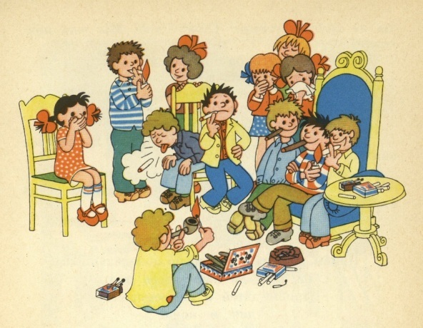
Для успешной профилактики курения необходимо знать, почему подростки начинают курить и постараться нейтрализовать причины.
Постараться расширить круг интересов подростка, демонстрируя новые возможности, привлекательные и доступные подростку.
Чтобы казаться взрослее.
Подростка может не удовлетворять статус в семье: он уже вырос, а к нему относятся как к ребенку. Подкорректируйте свое отношение, подросток должен иметь обязанности в семье, нести ответственность за их выполнение. Кроме этого подросток должен получить больше свобод по сравнению с ребенком.
Подражая моде.
Моду на курение во многом формирует реклама. В ней образ курящего весьма привлекателен. Обсудите с подростком рекламу, научите его критично относиться к получаемой из вне информации, расскажите, что во многих развитых странах курение не является модным, а курящие имеют ограничение в правах.
За компанию.
Оградить Вашего ребенка от компаний, подающих нежелательный пример, нереально, зато Вы можете научить ребенка самостоятельному мышлению, приучить нести ответственность за свое поведение и не следовать за толпой.
Фразы, которые не стоит произносить
в разговоре с подростками

Сигарета – это яд.
Капля никотина убивает лошадь.
Это банально, к тому же я не лошадь.
Вот сейчас ты куришь, а потом начнешь пить и употреблять наркотики.
А что, можно попробовать.

Если Вы чувствуете запах дыма на одежде своего ребенка, попытайтесь не слишком остро реагировать. Поговорите об этом сначала. Возможно, Ваш ребенок стоял рядом с друзьями, которые курят или только попробовал одну сигарету. Много детей пробуют сигарету, но не продолжают, и не курят регулярно в последствие.
Дополнительные признаки использования табака:
- кашель
- раздражение горла
- большая восприимчивость к холоду
- хрипота
- зловонное дыхание
- пятна на зубах и одежде – это признаки жевания табака
- одышка

- кашель
- раздражение горла
- большая восприимчивость к холоду
- хрипота
- зловонное дыхание
- пятна на зубах и одежде – это признаки жевания табака
- одышка

